Cognitive Walkthrough

Domande a cui rispondere

1. L’utente cercherà di ottenere l’effetto corretto?
2. L’utente noterà che l’azione corretta è disponibile?
3. L’utente assocerà l’azione corretta con l’effetto che sta cercando di ottenere?
4. Se l’azione corretta è stata eseguita, l’utente vedrà che c’è un progresso verso la soluzione del compito?

**Azioni pre-scenario:**

* Andare nella sezione di registrazione;
* Registrarsi all’app;
* Accedere all’app;

**Scenario 1:**

* Accedere agli eventi vicino Bari;
* Leggere un evento di oggi;
* Visualizzare percorso su mappa;

**Scenario 2:**

* Cercare le attrazioni da poter visitare;
* Cercare le chiese;
* Scegliere una chiesa;
* Aggiungere ai preferiti;
* Ottenere informazioni circa le previsioni metereologiche odierne;
* Visualizzare i preferiti;
* Aprire la chiesa scelta in precedenza;
* Visualizzare percorso su mappa;

**Scenario 3:**

* Cercare tra i suoi coupon;
* Visualizzare il dettaglio di un coupon di un ristorante;
* Selezionare il ristorante;
* Leggere le recensioni;
* Lasciare una recensione;

**Azioni pre-scenario:**

Andare nella sezione di registrazione;

* 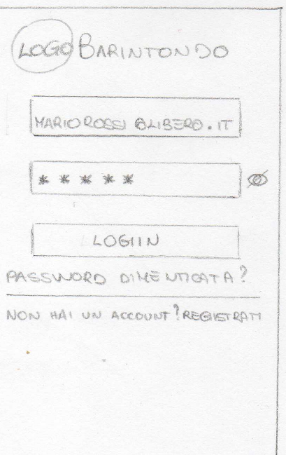L’utente cercherà di ottenere l’effetto corretto?

Sì, potrà vedere la schermata di login e selezionare il link per registrarsi.

* L’utente noterà che l’azione corretta è disponibile?

Sì, in quanto è previsto un link per la registrazione.

* L’utente assocerà l’azione corretta con l’effetto che sta cercando di ottenere?

Sì, in quanto è previsto un link autodescrittivo.

* Se l’azione corretta è stata eseguita, l’utente vedrà che c’è un progresso verso la soluzione del compito?

Sì perché potrà verificare il cambio di schermata.

Feedback:

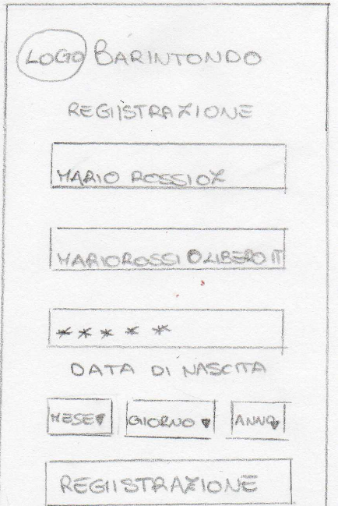

Registrarsi all’app;



* L’utente cercherà di ottenere l’effetto corretto?

Sì, potrà vedere i campi per la registrazione.

* L’utente noterà che l’azione corretta è disponibile?

Sì, in quanto è previsto un bottone per la conferma.

* L’utente assocerà l’azione corretta con l’effetto che sta cercando di ottenere?

Sì, in quanto i campi sono autodescrittivi.

* Se l’azione corretta è stata eseguita, l’utente vedrà che c’è un progresso verso la soluzione del compito?

Sì perché potrà visualizzare le operazioni principali previste nella home.

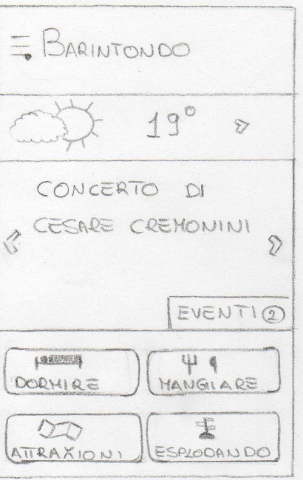Feedback:

Accedere all’app;



* L’utente cercherà di ottenere l’effetto corretto?

Sì, potrà vedere la schermata di login.

* L’utente noterà che l’azione corretta è disponibile?

Sì, in quanto è previsto un bottone per l’accesso.

* L’utente assocerà l’azione corretta con l’effetto che sta cercando di ottenere?

Sì, in quanto i campi sono autodescrittivi.

* Se l’azione corretta è stata eseguita, l’utente vedrà che c’è un progresso verso la soluzione del compito?

Sì perché potrà entrerà nella home dell’app o verrà visualizzato un messaggio indicante che le credenziali d’accesso sono errate.

Feedback:



**Scenario 1:**

Accedere agli eventi vicino Bari;



* L’utente cercherà di ottenere l’effetto corretto?

Sì, potrà navigare nella home;

* L’utente noterà che l’azione corretta è disponibile?

Sì, potrà vedere nella schermata un bottone per l’accesso all’area “Eventi”;

* L’utente assocerà l’azione corretta con l’effetto che sta cercando di ottenere?

Sì, in quanto è previsto un bottone autodescrittivo.

* Se l’azione corretta è stata eseguita, l’utente vedrà che c’è un progresso verso la soluzione del compito?

Sì perché potrà navigare nella schermata degli eventi.

Feedback:

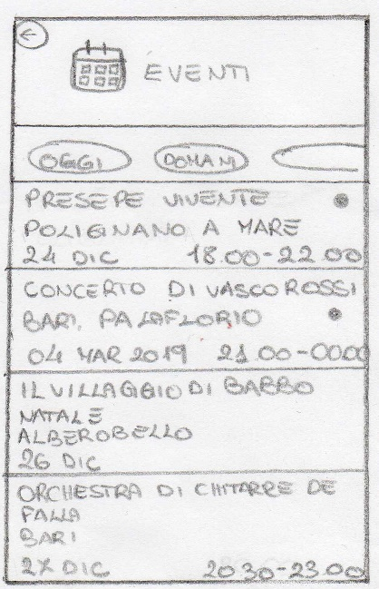

Leggere un evento di oggi;

* L’utente cercherà di ottenere l’effetto corretto?

Sì, potrà vedere le informazioni sull’evento.

* L’utente noterà che l’azione corretta è disponibile?

Sì, , in quanto ogni sezione dedicata ad un evento è cliccabile.

* L’utente assocerà l’azione corretta con l’effetto che sta cercando di ottenere?

Sì, in quanto è prevista una sezione dedicata.

* Se l’azione corretta è stata eseguita, l’utente vedrà che c’è un progresso verso la soluzione del compito?

Sì perché potrà leggere le informazioni di un evento.

Feedback:

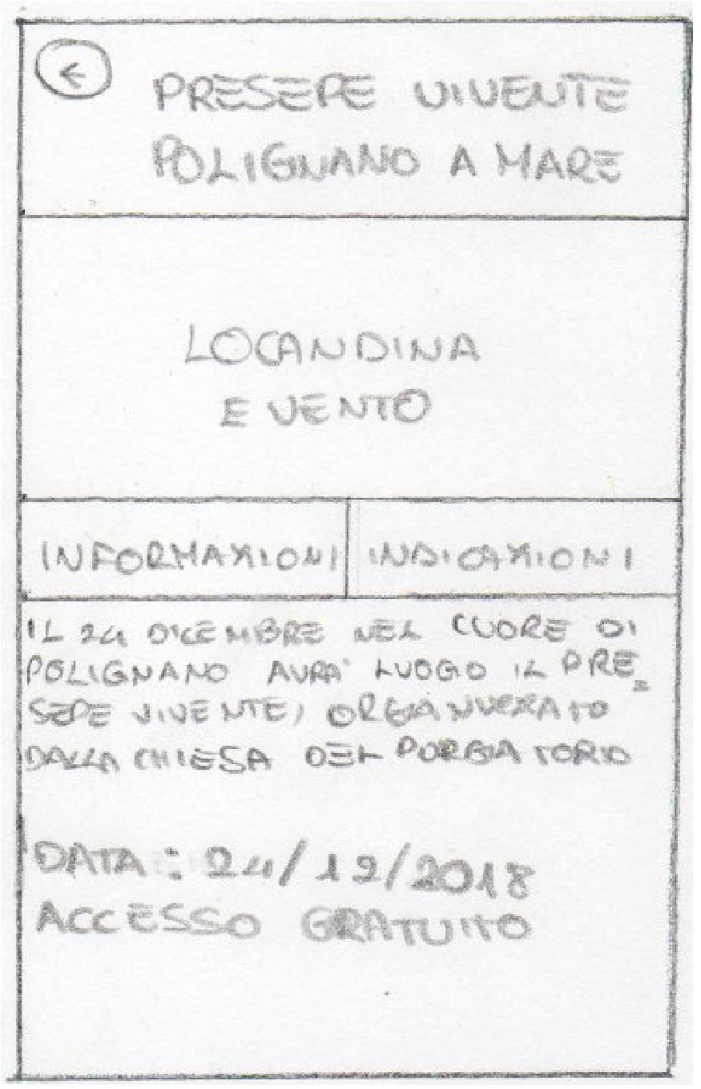

Visualizzare percorso su mappa;

* L’utente cercherà di ottenere l’effetto corretto?

Sì, potrà vedere i dettagli di un evento.

* L’utente noterà che l’azione corretta è disponibile?

Sì, in quanto è prevista un’area che porta a Google Maps.

* L’utente assocerà l’azione corretta con l’effetto che sta cercando di ottenere?

Sì, in quanto è previsto un link autodescrittivo.

* Se l’azione corretta è stata eseguita, l’utente vedrà che c’è un progresso verso la soluzione del compito?

Sì perché potrà visualizzare il percorso su Google Maps.

Feedback:

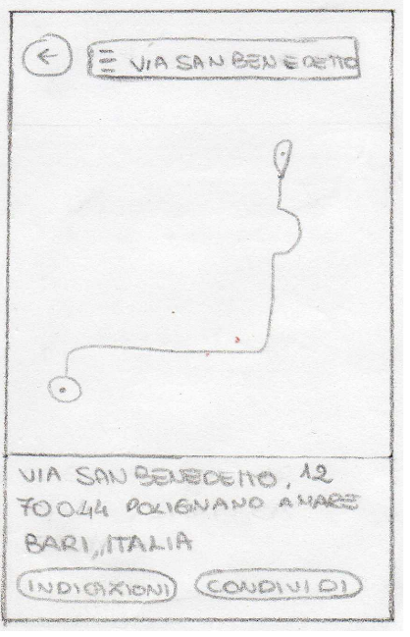

**Scenario 2:**

Cercare le attrazioni da poter visitare;



* L’utente cercherà di ottenere l’effetto corretto?

Sì, potrà navigare nella home.

* L’utente noterà che l’azione corretta è disponibile?

Sì, in quanto è previsto un bottone apposito.

* L’utente assocerà l’azione corretta con l’effetto che sta cercando di ottenere?

Sì, in quanto è previsto un bottone autodescrittivo.

* Se l’azione corretta è stata eseguita, l’utente vedrà che c’è un progresso verso la soluzione del compito?

Sì perché potrà visualizzare la lista delle attrazioni della tipologia preferita.

Feedback:

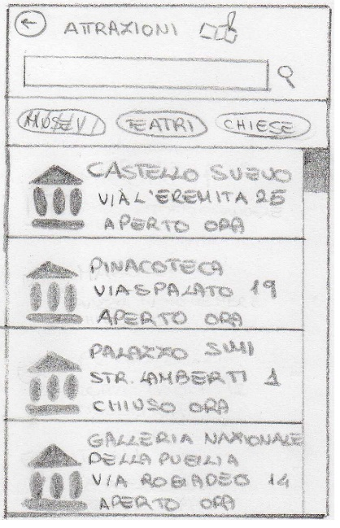

Cercare le chiese;



* L’utente cercherà di ottenere l’effetto corretto?

Sì, potrà vedere i chips per filtrare per “Chiese”.

* L’utente noterà che l’azione corretta è disponibile?

Sì, in quanto sono previsti dei filtri sotto la toolbar.

* L’utente assocerà l’azione corretta con l’effetto che sta cercando di ottenere?

Sì, in quanto le categorie dei filtri sono ben visibili.

* Se l’azione corretta è stata eseguita, l’utente vedrà che c’è un progresso verso la soluzione del compito?

Sì perché potrà visualizzare solo le chiese.

Feedback:

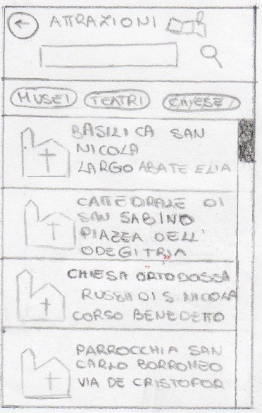

Scegliere una chiesa;



* L’utente cercherà di ottenere l’effetto corretto?

Sì, potrà vedere la lista delle chiese.

* L’utente noterà che l’azione corretta è disponibile?

Sì, in quanto ogni sezione dedicata ad una chiesa è cliccabile.

* L’utente assocerà l’azione corretta con l’effetto che sta cercando di ottenere?

Sì, in quanto è previsto un link.

* Se l’azione corretta è stata eseguita, l’utente vedrà che c’è un progresso verso la soluzione del compito?

Sì perché potrà visualizzare il dettaglio di una chiesa.

Feedback:

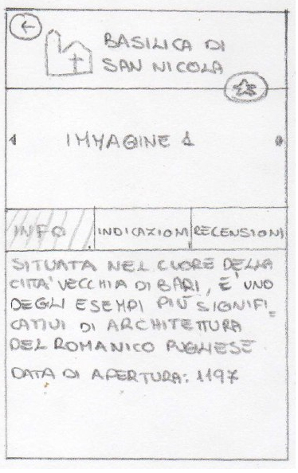

Aggiungere la chiesa ai preferiti



* L’utente cercherà di ottenere l’effetto corretto?

Sì, potrà vedere il dettaglio della chiesa scelta.

* L’utente noterà che l’azione corretta è disponibile?

Sì, in quanto in basso a destra del nome c’è una stella cliccabile.

* L’utente assocerà l’azione corretta con l’effetto che sta cercando di ottenere?

Sì, in quanto cliccando sulla stessa la Basilica sarà aggiunta alla lista degli interessi.

* Se l’azione corretta è stata eseguita, l’utente vedrà che c’è un progresso verso la soluzione del compito?

Si, la stessa cambierà colore e sarà aggiunta il luogo nella lista degli interessi.

Feedback:

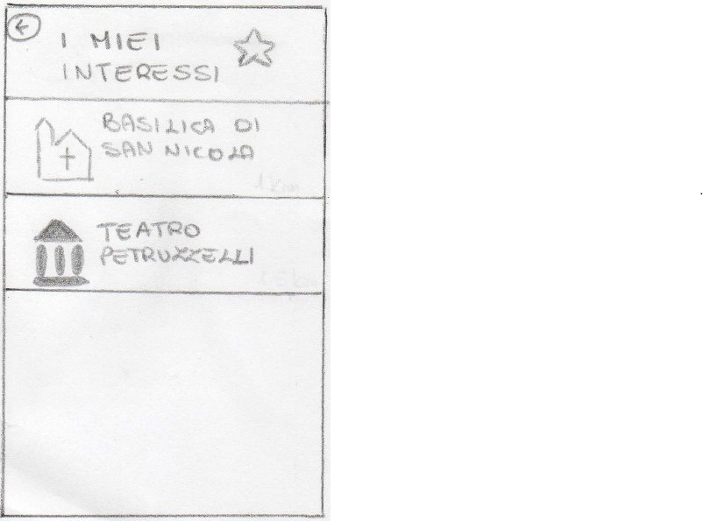

Ottenere informazioni circa le previsioni metereologiche odierne;



* L’utente cercherà di ottenere l’effetto corretto?

Sì, potrà vedere la home e visualizzare breve informazioni su meteo e temperatura.

* L’utente noterà che l’azione corretta è disponibile?

Sì, in quanto è previsto un link all’app del Meteo.

* L’utente assocerà l’azione corretta con l’effetto che sta cercando di ottenere?

Sì, in quanto è previsto un link autodescrittivo.

* Se l’azione corretta è stata eseguita, l’utente vedrà che c’è un progresso verso la soluzione del compito?

Sì perché si aprirà l’app del Meteo.

Feedback:

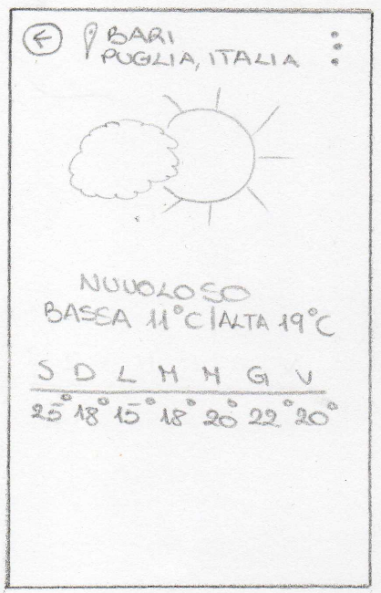

Visualizzare i preferiti;

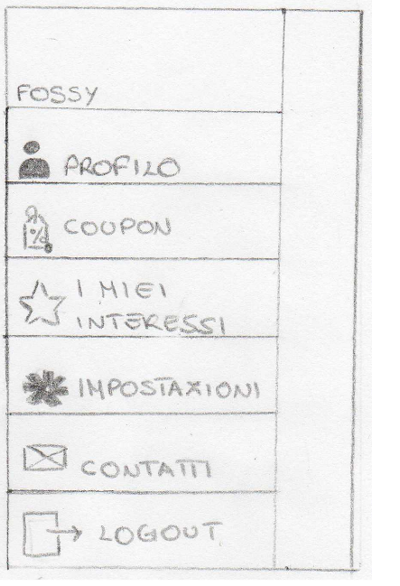

* L’utente cercherà di ottenere l’effetto corretto?

Sì, potrà aprire i luoghi di suo interesse aggiunti precedentemente.

* L’utente noterà che l’azione corretta è disponibile?

Sì, in quanto è previsto una sezione apposita per i luoghi di interesse.

* L’utente assocerà l’azione corretta con l’effetto che sta cercando di ottenere?

Sì, in quanto è prevista una sezione.

* Se l’azione corretta è stata eseguita, l’utente vedrà che c’è un progresso verso la soluzione del compito?

Sì perché potrà visualizzare la lista dei luoghi di interesse.

Feedback:



Aprire la chiesa scelta in precedenza;



* L’utente cercherà di ottenere l’effetto corretto?

Sì, potrà vedere la schermata di dettaglio della chiesa messa nei luoghi di interesse.

* L’utente noterà che l’azione corretta è disponibile?

Si, in quanto ogni sezione dedicata ad una chiesa è cliccabile

Sì, in quanto è prevista un’icona che reindirizza a Google Maps.

* L’utente assocerà l’azione corretta con l’effetto che sta cercando di ottenere?

Sì, in quanto è previsto un link.

* Se l’azione corretta è stata eseguita, l’utente vedrà che c’è un progresso verso la soluzione del compito?

Sì perché potrà visualizzare il dettaglio del luogo scelto.

Feedback:



Visualizza percorso su mappa;

* L’utente cercherà di ottenere l’effetto corretto?

Sì, potrà vedere i dettagli del luogo scelto.

* L’utente noterà che l’azione corretta è disponibile?

Sì, in quanto è prevista un’area che porta a Google Maps.

* L’utente assocerà l’azione corretta con l’effetto che sta cercando di ottenere?

Sì, in quanto è previsto un link autodescrittivo.

* Se l’azione corretta è stata eseguita, l’utente vedrà che c’è un progresso verso la soluzione del compito?

Sì perché potrà visualizzare il percorso su Google Maps.

Feedback:



**Scenario 3:**

Cercare tra i suoi coupon;

* L’utente cercherà di ottenere l’effetto corretto?

Sì, potrà navigare nella home e nella barra di navigazione laterale.

* L’utente noterà che l’azione corretta è disponibile?

Sì, in quanto è previsto una sezione nella barra laterale.

* L’utente assocerà l’azione corretta con l’effetto che sta cercando di ottenere?

Sì, in quanto è previsto un link autodescrittivo.

* Se l’azione corretta è stata eseguita, l’utente vedrà che c’è un progresso verso la soluzione del compito?

Sì perché potrà visualizzare i suoi coupon.

Feedback:

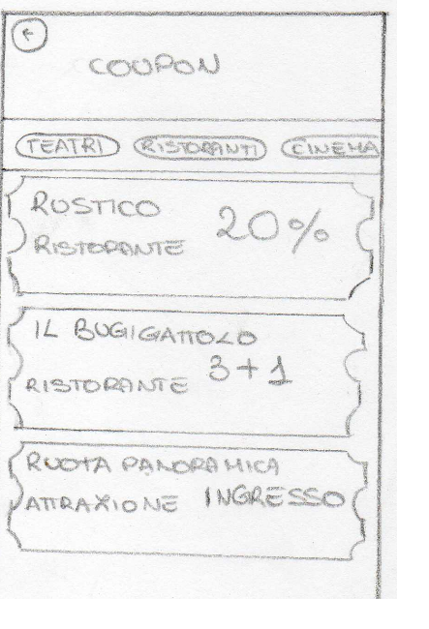

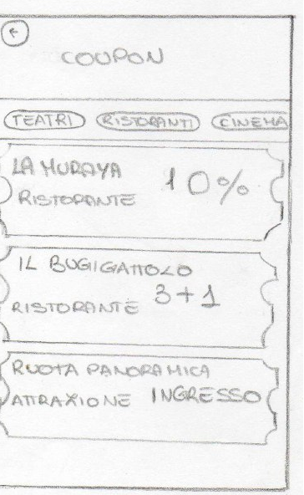Visualizzare il dettaglio di un coupon di un ristorante;

* L’utente cercherà di ottenere l’effetto corretto?

Sì, potrà cliccare sui singoli coupon.

* L’utente noterà che l’azione corretta è disponibile?

Sì, in quanto le sezioni sono cliccabili.

* L’utente assocerà l’azione corretta con l’effetto che sta cercando di ottenere?

Sì, in quanto le sezioni sono intuitive.

* Se l’azione corretta è stata eseguita, l’utente vedrà che c’è un progresso verso la soluzione del compito?

Sì perché potrà visualizzare il dettaglio di un coupon.

Feedback:

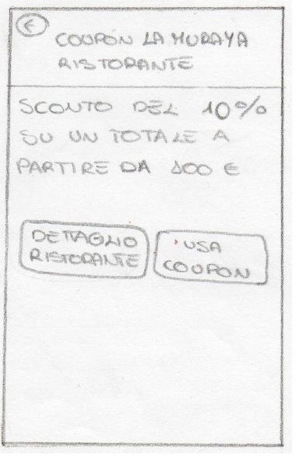

Selezionare il ristorante;



* L’utente cercherà di ottenere l’effetto corretto?

Sì, potrà vedere il ristorante associato al coupon.

* L’utente noterà che l’azione corretta è disponibile?

Sì, in quanto può visualizzare il dettaglio del ristorante.

* L’utente assocerà l’azione corretta con l’effetto che sta cercando di ottenere?

Sì, in quanto è previsto un link.

* Se l’azione corretta è stata eseguita, l’utente vedrà che c’è un progresso verso la soluzione del compito?

Sì perché potrà visualizzare il dettaglio di un ristorante.

Feedback:

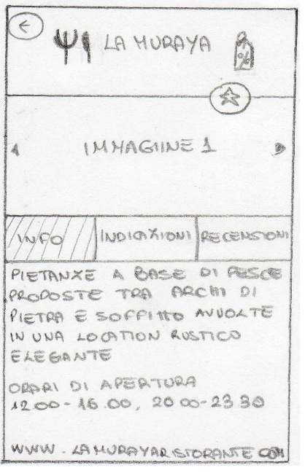

Leggere le recensioni;

* L’utente cercherà di ottenere l’effetto corretto?

Sì, potrà vedere la schermata di dettaglio di un ristorante.

* L’utente noterà che l’azione corretta è disponibile?

Sì, in quanto è previsto una sezione apposita per le recensioni.

* L’utente assocerà l’azione corretta con l’effetto che sta cercando di ottenere?

Sì, in quanto è prevista una sezione.

* Se l’azione corretta è stata eseguita, l’utente vedrà che c’è un progresso verso la soluzione del compito?

Sì perché potrà visualizzare i commenti.

Feedback:

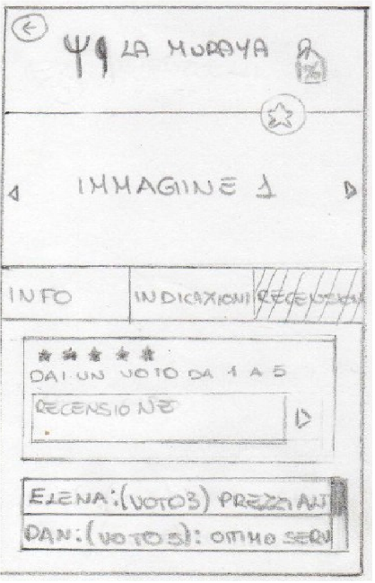

Lasciare una recensione;



* L’utente cercherà di ottenere l’effetto corretto?

Sì, potrà vedere la schermata di recensioni di un ristorante.

* L’utente noterà che l’azione corretta è disponibile?

Sì, in quanto è previsto una sezione apposita per aggiungere una recensione.

* L’utente assocerà l’azione corretta con l’effetto che sta cercando di ottenere?

Sì, in quanto è prevista una sezione.

* Se l’azione corretta è stata eseguita, l’utente vedrà che c’è un progresso verso la soluzione del compito?

Sì perché potrà visualizzare la sua recensione assieme alle altre.

Feedback:

